软件学报ISSN 1000-9825, CODEN RUXUEW E-mail: jos@iscas.ac.cn
Journal of Software, [doi: NULL] http://www.jos.org.cn
©中国科学院软件研究所版权所有. Tel: +86-10-62562563

数据可视化及其关键基础∗
康力天¹
¹(中南大学 计算机学院,湖南 长沙 410000)

摘 要: 数据可视化是业务和数据分析的一个关键组成部分,通常认为统计图表和数据可视化是统计中相对现代的发展.数据可视化最基本的步骤是制定研究问题,收集数据,清理数据,选择图表类型和工具,准备数据,最后创建图表.在当今数据驱动的企业环境中,数据可视化是至关重要的,它已被广泛用于帮助决策,这些决策与许多工业企业的关键收入密切相关.然而,由于在数据量、速度和有效性方面对数据处理的需求不断增加,越来越需要数据库专家来协助进行有效和准确的数据处理.针对日益增长的需求,本研究研究了不同的数据可视化阶段;它的类型和众多的应用.数据可视化识别描述,创建假设,并从大量有助于科学研究和预测的数据中发展想法.
关键词: 数据可视化;数据可视化的阶段;可视化的应用;云中的数据可视化;物联网数据可视化

中图法分类号: TP311
中文引用格式: 康力天.数据可视化及其关键基础.软件学报,2022,32(7). http://www.jos.org.cn/
英文引用格式: Kang LT. Data visualization and its key fundamentals Ruan Jian Xue Bao/Journal of Software, 2022 (in Chinese). http://www.jos.org.cn/

Data visualization and its key fundamentals
KANG Li-Tian¹
¹(School of Computer Science and Engineering, Central South University, Changsha 410000, China)
Abstract: Data visualization is a key component of business and data analysis, and statistical charting and data visualization are generally considered a relatively modern development in statistics. The most basic steps in data visualization are to formulate research questions, collect data, clean up data, select chart types and tools, prepare data, and finally create a chart. Data visualization is critical in today's data-driven enterprise environment, and it has been widely used to aid decisions that are closely tied to the critical revenue of many industrial companies. However, due to the increasing demand for data processing in terms of volume, speed and efficiency, there is a growing need for database experts to assist in efficient and accurate data processing. In response to the growing demand, this study examines different stages of data visualization; Its type and numerous applications. Data visualization identifies descriptions, creates hypotheses, and develops ideas from vast amounts of data that contribute to scientific research and prediction.
Key words: data visualization; The stage of data visualization; The application of visualization; Data visualization in the cloud; Internet of Things data visualization
如今,几乎每个领域都依赖数据,即数字和图像.目前,数据信息已经成为公司、行业、研究团队和技术发展的关键细节.这是一个大数据和大事实的时代.所使用的信息量每秒钟都在迅速增加.数据可视化通过对数据的总结和直接呈现,使人们了解到记录的重要性.数据可视化是一种以可达、可理解和简单的格式描述庞大数据的过程.数据可视化将来自各种来源的数据转换为物理可视化(如长度、位置、形状、颜色等),是向以视觉为导向的个人展示有吸引力的数据故事的有力工具^{[1]}.本文介绍了数据的事实和可视化,并提出了利用统计软件“R”实现数据可视化的一些策略.数据可视化是一种通过使用可见的线索(包括图表、地图、图形等)在记录中提供深层信息的方法.这是有益的,因为它可以直观和流畅地了解大量的记录,然后做出更高的选择.因此,越来越多的企业开始求助于数据和复杂的分析来帮助他们做出战略和运营上的选择.
数据可视化是一个完美的匹配,既提供大量数据的全面概述,又使数据科学家更容易理解数据分析的发现^{[1]}.可以使用的著名的数据可视化工具有Plotly、Tableau^{[9]}、谷歌、R、Kibana和Infogram.不同的数据可视化系统大多具有独一无二的功能、功能和用例.此外,他们还需要非凡的能力.在这里,我们将讨论R编程语言的使用,以方便和方便地可视化数据.以下是一些重要的术语和定义:
• 数据:它指记录的不同部分,通常格式化并保存在与某些选定的原因相一致的行动过程中.数据可能存在于大量的文书工作中:作为记录在纸上的数字或书面内容,作为保存在数字回忆中的位/字节,或作为驻留在某人思想中的信息.由于计算机技术在20世纪中期出现,数据最大值通常是指通过电子方式传输或保存的记录.
• 可视化:这是一种简单的方法,人们可以用它来为未来的情景创建一个健壮的智力画面^{[1]}.通过正确地使用可视化,一个人可以更早地进行练习,所以把它很好地结合在一起使用想象自己的成就,并建立起良好执行所需要的自信.
• R语言:这是一种用于计算统计术语和制作图形的开源语言.这是一个GNU的任务,就像S语言一样,是由John Chambers和他的同事在贝尔实验室开发的.R可以被认为是S的一个独特的实现,有一些基本的变化,然而,很多为S编写的代码在R下运行,而不修改.此外,它被用于数据的可视化,因为它通过其程序提供了灵活性和最少的所需编码.它提供了一种广泛的统计(线性和非线性建模,经典的统计检验,时间序列评估,类,聚类和图形化策略,并具有相当的可扩展性.S语言通常是研究统计技术的欲望的载体,而R语言则是参与这种兴趣的开放供应途径^{[8]}.
组织可以按照以下任何方向调整数据可视化:
• 使研究团队能够使用共享、使用和扩展数据的协作工具.它应该建立一个自由的工作环境,邀请业务用户和管理人员的参与.
• 增加分析师对不同数据可视化技术的理解,这将导致使用遗留软件,商业智能工具,或可视化分析工具.所有这些都将带来巨大的效率提升.
• 具有设计专业知识的员工可以接受数据可视化能力的培训,允许他们加入分析团队.实现低成本的开源技术可以帮助可视化大量数据.
本文第1节介绍数据可视化的相关工作与研究现状.第2节介绍可视化技术感知模糊信息的相关知识,包括数据可视化技术和人工智能可视化技术.第3节介绍R语言在可视化技术中的有点.第4节介绍了可视化技术目前主要的应用场景.最后总结全文.

数据可视化相关工作

数据可视化的主要阶段
数据可视化主要分为如下6个阶段:
- 制定研究问题:对你的研究目的有一个清晰的把握^{[3]}是至关重要的.这将决定所需的数据类型,所需的分析类型,以及最好地解释调查结果的可视化类型.
- 获取/创建数据:图书馆提供以下服务:
• 访问一个庞大的数字、统计和地理空间信息数据库.在网络上,也有大量的开放数据可以免费下载.
• 为了帮助您收集数据,我们可能会在利用Qualtrics网络调查平台进行调查的设计、开发和传播方面提供建议和技术援助.
• 通过数字化图片和文档,从api收集数据,从网站抓取数据,帮助开发您的数据.
- 清洁数据:这是开始创建可视化之前的必要步骤.清晰一致的数据更容易可视化.干净数据是指不存在可能导致难以利用或评估^{[1]}的缺陷或异常的数据.即使从一个干净的数据集开始,也可以让您专注于生成有用的可视化,而不是一边运行一边诊断和修复问题.处理数据集将对数据清理工作产生很大影响.
- 选择图表类型:选择最能传达你想要传达的观点的图表或图表是至关重要的.选择图表的第一步是弄清楚你想要传达什么信息.
- 选择工具:有许多工具可供选择,从开放的基于web的工具到授权的桌面应用程序.
• 准备数据:你需要采取的数据准备程序将取决于你想要制作的图表或可视化的类型和你选择的工具.在选择了图表之后,您可能需要进行一些调整,以获得所需的数据^{[3]}.
• 列的格式正确(数字被视为数字,日期被视为日期).
• 将值转换为适当的单位.
• 过滤你的数据,集中在你感兴趣的信息上.
• 应该对数据进行分组,并创建分组的聚合值(Counts, Min, Max, Mean, Median, Mode)•从复杂的列中提取值.
• 要创建新列,需要组合变量.
• 渲染^{[1]}是将上述地理测量数据转换为图形显示的过程.
- 创建图表-制作图表的一般技术是遵循你的工具特有的程序:
• 数据应该导入到软件中.
• 选择你想要制作的图表类型.
• 评估图表的有效性.
• 应用设计概念来完善.创建图表的方式对其有效性有很大影响.

数据可视化的类型
通常情况下,我们常见的数据可视化类型如下所示:
- 条形图:水平和垂直条形图将事实点表示为与记录对象的值成正比的正长度的水平或垂直条形图.它们通常用于绘制连续的和特殊的变量^{[5]}.通过将水平选项分别设置为true和false,我们可以得到水平和垂直柱状图.对于以下场景,使用柱状图:
• 在给定数据集中的不同数据类之间进行比较检查.
• 研究一些变量在数年内的交替变化,无论是以月为单位还是以年为单位.
- 直方图:直方图类似于柱状图,它使用具有不同峰值的柱状图来表示数据分散.另一方面,直方图将值分组到由时间^{[5]}分隔的箱中.连续数据被收集并显示在直方图中不同长度的容器中.参数' xlim '在直方图中用于指定所有值的显示间隔.
当下一个选项“freq”设置为“TRUE”时,将显示其中各种值的频率.在以下实例中,使用直方图来确保数据分布均匀和对称,并发现与预测值的偏差.
- 盒状图:盒状图用于图形化地显示给定数据的统计摘要.最小和最大数据点、中值、第一和第三个四分位数以及四分位数之间的范围都显示在箱线图^{[5]}中.
• 提供统计数据的可视化表示.
• 检测不在数据四分位范围内的异常点.
- 散点图:它由笛卡尔平面^{[5]}上的几个点组成.每一个点代表两个因素所共有的价值,并有助于确定它们之间的关系.
• 当需要显示二元数据之间是否存在任何形式的关系时.
• 评估这种性质的关系的强度和方向

可视化技术感知模糊信息

数据可视化技术
除非能够提供对数据的洞察,否则可视化是没有用的.然而,由于数据可能庞大且变化迅速,消费者可能并不完全了解可用数据的所有组成部分.因此,它需要不明确的标准的支持.一般来说,用户只是为未指定的需求提供一个“提示”,而可视化技术的责任是以(潜在的)不同的方式感知模糊的信息.第一种形式的技术是“基于参考的”,在这种技术中,用户提供种子可视化,算法在此基础上提供可视化.通过用户提供的参考可视化,Zenvisage生成类似或不同的表示^{[11]}.技术的第二种形式,在谷歌方法中,是“基于关键字的”.APT允许用户指定所需列的数据查看目标,例如“显示离开的延迟和计划的关系”.换句话说,APT在推荐满足目标的可视化之前,先描述要可视化的列.DeepEye^{[12]}是一个新的系统,它接收term贡献作为信息消费目标,并根据这些输入推荐视觉效果.第三种提示是“基于自然语言”的提示,它在整个数据探索周期中考虑客户贡献的环境和组织原则,而不是像“基于关键字”的提示那样只考虑一次.两个新的可视化系统,Eviza^{[13]}和Evizeon^{[14]}为交互式可视化过程提供了自然语言api.例如,如果用户在Evizeon中输入“给我看看英国腮腺炎的激增情况”,Evizeon就会显示英国麻疹病例的激增趋势.然后,用户输入“腮腺炎在那里”,Evizeon就会显示麻疹激增区域^{[15]}的脑膜炎发病率.通过将读者的注意力集中在汇总统计数据的差异上,柱状图和线图提供了一种确定性,同时错误地暗示几乎所有的值都同样重要.这种假设是有问题的,特别是对于微小的数据集,因为小样本的统计数据可能与真实的总体值有很大的偏差.

人工智能(AI)数据可视化
在数据可视化中使用对抽象数据的不同解释,以增强人类的理解.视觉化通常被当作为人类制造的物体来研究.随着学术界对在可视化中使用人工智能的兴趣的增加,在人工智能的帮助下,可视化正在迅速生成、分布、收集和重用,就像文本和照片等其他常用的数据表示一样.因此,我们可以看到可视化正在演变为人工智能可以解释的最新数据格式.例如,在2020年IEEE可视化会议期间,提出了许多自动化可视化生产、重定向可视化和评估可视化集成的策略^{[7]}.
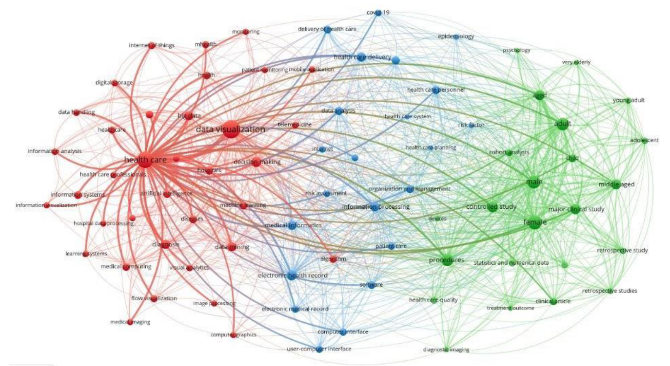
图1 众多医疗保健领域的数据可视化.

R语言中数据可视化的优点
与不同的数据可视化工具相比,R具有以下不同的优势:
• R提供了一系列广泛的可视化库,以及它们的使用情况的全尺寸在线指导.调查这家公司可能更有吸引力.与有文字和数字的书面文件相比,多亏了图形和图表^{[20]},它很容易理解.因此,它可以吸引更多的观众.它还鼓励广泛使用这些商业见解来做出更好的决策.
• R还提供了三维模型和多面板图表形状的数据可视化.它的程序允许我们在少量的区域^{[21]}中呈现大量的数据.虽然商业中的决策过程本质上是复杂和多变的,但在图表中显示评估结果可能有助于企业以一种可用的方式调整大量相互关联的数据.
• 通过R,我们可以通过转换注释、轴、图例、字体和标签轻松地个性化我们的数据可视化.它的软件,包括地理地图和地理信息系统等功能,可能对位置是一个关键方面的大型企业特别有用.可以利用地图显示来自不同位置的业务信息,给出问题的严重性、原因和可能的解决方案的指示.

应用领域
为某公司非分析师部门提供信息分析结论.R(用于统计分析)和Python(用于通用编程)是分析学中最流行的两种编程语言^{[21]}.在分析大型数据集时,了解这些语言中的任何一种都是有帮助的.因此,了解R编程有助于向组织中的非分析人员提供分析结果.
• 如今的医疗系统每天24小时、每周7天都在收集和跟踪海量数据.电子病历/电子病历、疾病登记、远程监控设备、医院管理系统、计费和编码软件以及其他来源都对数据有贡献.医疗保健企业还必须处理来自诊断中心、实验室、制药公司和医院内数十台(如果不是数百台的话)物联网设备的数据.图1显示了许多医疗保健领域都使用了数据可视化.健康跟踪设备使用数据可视化来跟踪血压、胆固醇和其他参数的任何异常.
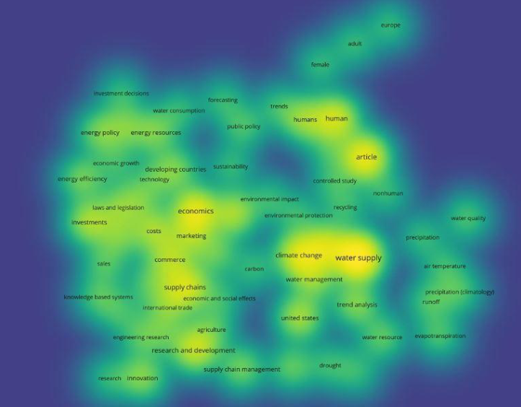
图2 分析人员调查与供应链相关的关键词云
• 分析师调查在公开市场上交易的商品的供需,使用模式和趋势检测工具.图2为供应链相关分析师给出的关键词云.价格随时间变化的总体方向称为趋势^{[21]}.模式是分析师试图在当前数据中识别的具有公认形状的数据集合.R是一种编程语言,用于查找消费者和广告数据中的重复模式和趋势.
• 气象学家利用数据可视化技术来研究场馆运行期间的总体气候变化.
• 可视化被用于实时地图和地理位置结构,以跟踪访问和估计旅行时间.
R的适用性并不局限于课堂或工作场所.R可以用来管理自己的钱.在个人基础上管理个人数据的好处是双重的.首先也是最重要的是,消费者能够更好地理解数据分析实践(因此可能更愿意参与数据收集,从而在未来的测试中允许更大的分析能力),因为他们可以操作自己的数据,并通过查看从银行收到的文件了解安全措施.其次,对自己的钱进行细致的记录可能被认为是一种很好的做法,也可能是R.
• 机器学习中的数据可视化:为了预测新的输出值,机器学习算法利用历史数据作为输入^{[6]}.数据可视化是应用统计和机器学习中最重要的能力之一.数据可视化是获得定性理解的最关键因素之一.机器学习算法旨在理解历史数据,并将它们学到的知识应用到初步数据中,生成更正确的可视化模型.散点图是用于简单数据表示的最常用图表之一.
• 物联网数据可视化:物联网(IoT)实际上是物理设备(或“东西”)的集合,设备中包含传感器、软件和其他技术.物联网平台可以评估哪些数据是相关的,哪些数据很容易被忽略.这些数据可以用来发现模式,提出建议,并在潜在问题出现之前识别出它们^{[16,17]}.物联网数据可视化是一种将信息转化为从许多数据流中提取的更合乎逻辑的结构的技术.
• 大数据可视化:大数据是一种信息的分类,其数量巨大,但随着时间的推移发展迅速^{[22,23]}.体积和数据的复杂性急剧上升,物理数据副本变得不那么实用,数据可视化允许对结构化和非结构化数据进行排序和分析,这在物理副本场景中是不可能的,允许分析工具并获得对业务实践和客户趋势更详细的洞察.
• 云数据可视化:通过互联网按需提供IT资源,采用现收现付的定价方式,这被称为云计算.云是一种存在于偏远地区的东西.云服务通过公共网络和私有网络提供.由于该软件不需要部署在本地PC上,云服务提供商提供了平台独立性^{[24,25,26,27]}.云计算先驱Netflix致力于展示而不是讲述,因此他们展示或可视化他们经常看的照片以及日常工作中的接触点.

总结
数据可视化是数据分析中最有前途的一个方面,因为可视化在计算机和人的视觉系统之间起着桥梁的作用.这是一个以不同方式解释分析结果以提供更有效决策过程的过程.本文所进行的研究概述了数据可视化的思想史,描述并说明了与之相关的一些重要的基本概念.本研究的重点是数据可视化领域的探索性研究,强调理解数据可视化的意义及其有效性和效率.

References:
- Qin, X., Luo, Y., Tang, N., & Li, G. (2020). Making data visualization more efficient and effective: a survey. The VLDB Journal, 29(1), 93-117.
- Zhwan M. Khalid & Subhi R.M Zeebaree, 2021.”Big Data Analysis for Data Visualization: A Review,” International Journal of Science and Business, IJSAB International, vol. 5(2), pages 64-75.
- Wu, A., Wang, Y., Shu, X., Moritz, D., Cui, W., Zhang, H., ... & Qu, H. (2021). Ai4vis: Survey on artificial intelligence approaches for data visualization. IEEE Transactions on Visualization and Computer Graphics
- Weissgerber, T. L., Winham, S. J., Heinzen, E. P., Milin-Lazovic, J. S., Garcia-Valencia, O., Bukumiric, Z., ... & Milic, N. M. (2019). Reveal, don’t conceal: transforming data visualization to improve transparency.Circulation, 140(18), 1506-1518.
- Rishika, B. (2021, December 24). Data Visualization in R. GeeksforGeeks. Retrieved February 23, 2022, from https://www.geeksforgeeks.org/data-visualization-in-r/
- Aggarwal, S., Verma, A. and Singh, J., 2021, October. Application Based Categorization of Datasets for Implementing Data Mining Techniques. In 2021 2nd Global Conference for Advancement in Technology (GCAT) (pp. 1-7). IEEE.
- Satyanarayan, A., Moritz, D., Wongsuphasawat, K., Heer, J.: Vega-lite: a grammar of interactive graphics. TVCG 23(1), 341– 350 (2016)
- Hanrahan, P.: Vizql: a language for query, analysis, and visualization.In: SIGMOD, p. 721 (2006)
- Tableau, https://www.tableau.com. Accessed 31 Dec 2018
- Power bi: Interactive data visualization bi tools, https://powerbi. mi- crosoft.com. Accessed 31 Dec 2018
- Siddiqui, T., Lee, J., Kim, A., Xue, E., Yu, X., Zou, S., Guo, L., Liu, C., Wang, C., Karahalios, K., Parameswaran, A.G.: Fastforwarding to desired visualizations with zenvisage. In: CIDR (2017).
- Luo, Y., Qin, X., Tang, N., Li, G., Wang, X.: DeepEye: creating good data visualizations by keyword search. In: SIGMOD, pp. 1733–1736 (2018).
- Setlur, V., Battersby, S.E., Tory, M., Gossweiler, R., Chang, A.X.: Eviza: A natural language interface for visual analysis. In: UIST, pp. 365–377 (2016).
- Hoque, E., Setlur, V., Tory, M., Dykeman, I.: Applying pragmatics principles for interaction with visual analytics. TVCG 24(1), 309– 318 (2017).
- Weissgerber, T. L., Winham, S. J., Heinzen, E. P., Milin-Lazovic, J.S., Garcia-Valencia, O., Bukumiric, Z.,& Milic, N. M. (2019). Reveal, don’t conceal: transforming data visualization to improve transparency.Circulation, 140(18), 1506-1518.
- Heinzen EP, Weissgerber TL, Winham SJ. Mayo Clinic. Sample size matters. 2019. https://rtools.mayo.edu/size matters/. Accessed March 30, 2019.
- Kumar, S. and Singh, J., 2020. Internet of Vehicles over VANETs: smart and secure communication using IoT. Scalable Computing: Practice and Experience, 21(3), pp.425-440.
- Pawar, L., Bajaj, R., Singh, J. and Yadav, V., 2019, May. Smart city IoT: Smart architectural solution for networking, congestion and hetero- geneity. In 2019 International Conference on Intelligent Computing and Control Systems (ICCS) (pp. 124-129). IEEE.
- Ozgur, Ceyhun & Booth, David & Myer-Tyson, Bennie & Jha, Sanjeev.(2018). The Usage of R Programming Language in Identifying the Failures in Banking & Finance. 10.4018/978-1-5225-5522-3.ch003.
- Lizana, MI. (2020). Advantages of R as a tool for data Analysis and Visualization in Social Sciences. Revista Cient´ıfica de la UCSA. 7. 97- 111. 10.18004/ucsa/2409-8752/2020.007.02.097.
- Sadiku, Matthew & Shadare, Adebowale & Musa, Sarhan & Akujuobi, Cajetan & Perry, Roy. (2016). DATA VISUALIZATION. International Journal of Engineering Research and Advanced Technology (IJERAT).12. 2454-6135.
- Singh, J., Singh, G. and Verma, A., 2022, March. The Anatomy of Big Data: Concepts, Principles and Challenges. In 2022 8th International Conference on Advanced Computing and Communication Systems (ICACCS) (Vol. 1, pp. 986-990). IEEE.
- Singh, J., Singh, G. and Bhati, B.S., 2022, March. The Implication of Data Lake in Enterprises: A Deeper Analytics. In 2022 8th International Conference on Advanced Computing and Communication Systems (ICACCS) (Vol. 1, pp. 530-534). IEEE.
- Singh, J. and Gupta, D., 2017. Towards energy saving with smarter multi queue job scheduling algorithm in cloud computing. J. Eng. Appl. Sci, 12(10), pp.8944-8948.
- Singh, J., Duhan, B., Gupta, D. and Sharma, N., 2020, June. Cloud Resource Management Optimization: Taxonomy and Research Chal- lenges. In 2020 8th International Conference on Reliability, Infocom Technologies and Optimization (Trends and Future Directions)(ICRITO) (pp. 1133-1138). IEEE
- Singh, J., Bajaj, R. and Kumar, A., 2021, October. Scaling Down Power Utilization with Optimal Virtual Machine Placement Scheme for Cloud Data Center Resources: A Performance Evaluation. In 2021 2nd Global Conference for Advancement in Technology (GCAT) (pp. 1-6). IEEE.
- Singh, J. and Gupta, D., 2017. Energy Efficient Heuristic Base Job Scheduling Algorithms in Cloud Computing. IOSR Journal of Computer Engineering (IOSR-JCE) e-ISSN, pp.2278-0661.
- Fiaz, A. S., Asha, N., Sumathi, D., & Navaz, A. S. (2016). Data visual- ization: enhancing big data more adaptable and valuable. International Journal of Applied Engineering Research, 11(4), 2801-2804.
- Singh, J., 2022, March. Genetic Approach based Optimized Load Balancing in Cloud Computing: A Performance Perspective. In 2022 9th International Conference on Computing for Sustainable Global Development (INDIACom) (pp. 814-819). IEEE.



